**DOSSIER ELEMENTS DE CORRECTION**

**Partie A**

QA1.1 /

Masse m = 1480kg

QA1.2 /

Force de résistance au roulement Fro = Crr . m . g = 0.012 x 1480 x 9.81 = 174.2 N

QA1.3 /

Vitesse Vro = 80/3,6 = 22.22 m.s-1

QA1.4 /

Puissance Pro = Fro . Vro = 174.2 x 22.22 = 3871 W = 3.871 kW

QA1.5 /

CEro = Pro x 1.25 = 3.871 x 1,25 = 4.839 kW.h

QA2.1 /

Surconsommation Sro = 4.839 – 2.119 = 2.720 kW.h

QA2.2 /

% de surconsommation Sro% = 100 x Sro / 2.119 = 100 x 2.720 / 2.119 = 128.4%

**Partie B**

QB1.1 /

Capacité actuelle Cp = 41 x 0.92 = 37.72 kW.h

QB1.2 /

Autonomie théorique Ap = 100 x Cp / 13.3 = 100 x 37.72 / 13.3 = 283.6 km

QB2.1 /

Pente I = 100.H / D = 100 x (2770 – 115) / (265.5 x 1000) = 1 %

QB2.2 /

Force de résistance Fp = m.g.I/100 = 1480 x 9.81 x 1 /100 = 145.2 N

QB2.3 /

Vitesse moyenne prévue Vp = 265.5 / 3.333 = 79.66 km.h-1

79.66 / 3.6 = 22.13 m.s-1

QB2.4 /

Puissance Pp = Fp.Vp = 145.2 x 22.13 = 3213 W = 3.213 kW

QB2.5 /

Consommation électrique CEp = Pp x 3.333 = 3.213 x 3.333 = 10.71 kW.h

QB2.6 /

Capacité totale Ct = 35.31 + 10.71 = 46.02 kW.h

QB3.1 /

Non car Cp > Cth

QB3.2 /

Oui car Ct > Cp ou Ct > 41 kW.h

QB3.3 /

En cas de trajet avec dénivelé important, prévoir de recharger en cours de route.

**Partie C**

QC.1/  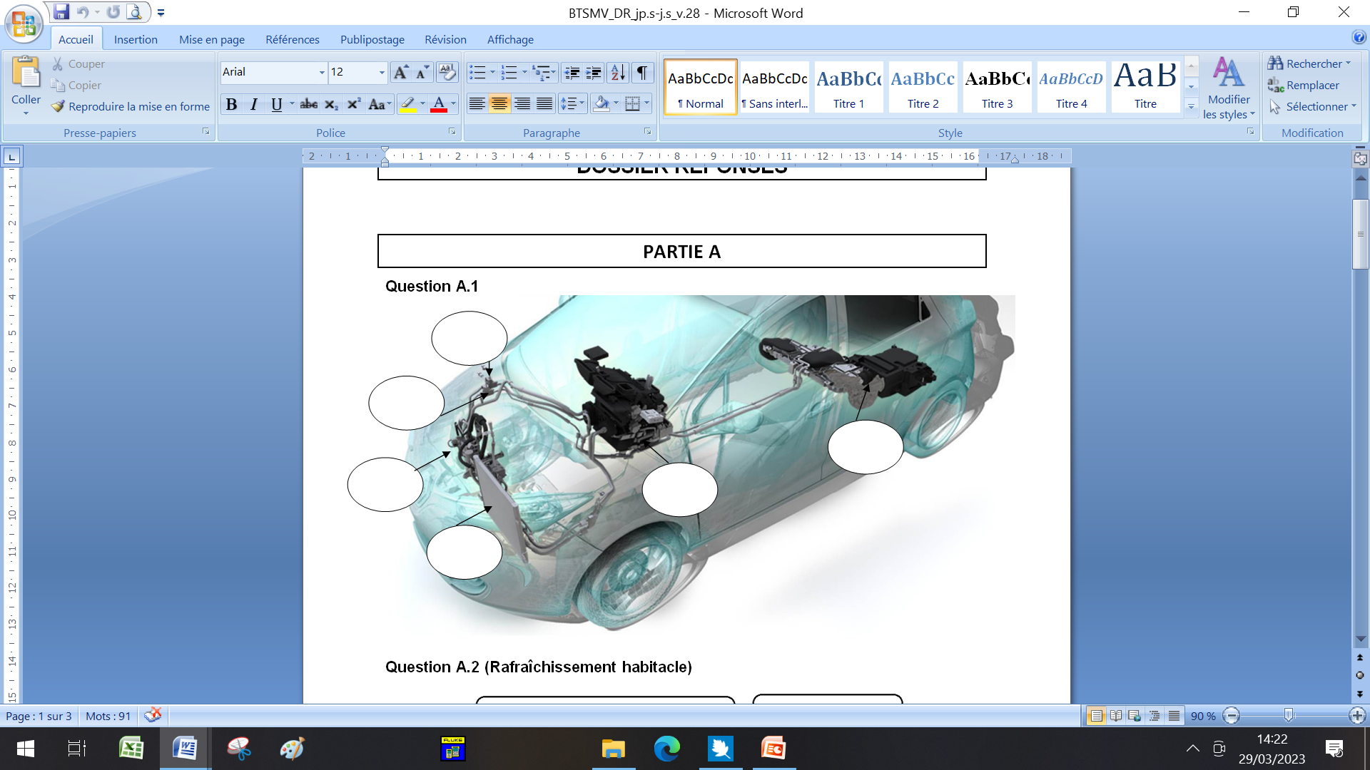

COND

Batterie

OC1

COMP

ECH

EV3

QC.2 / 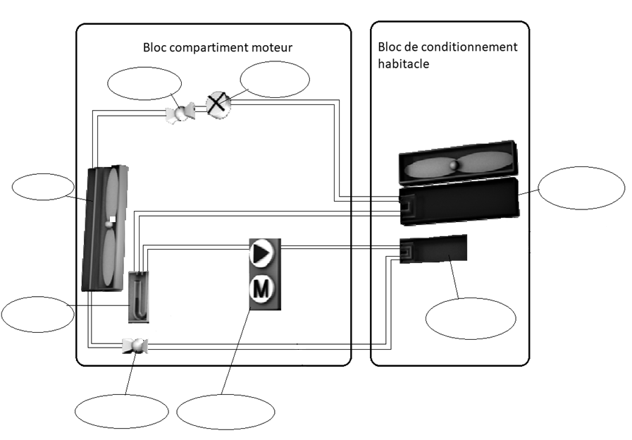

COMP

EV1

COND

OC1

EV3

ACC

ECH

EVAP

QC.3 /

|  |  |
| --- | --- |
| Composant | Fonction |
| Compresseur | Comprimer le fluide |
| Accumulateur | Stocker le fluide |
| Condenseur | Echangeur de chaleur |
| Évaporateur | Echangeur de chaleur |
| Détendeur | Fait chuter la pression du fluide |
| Électrovanne EV1 | Shunt l’orifice calibré OC1 |
| Électrovanne EV2 | Permet de désactiver le rafraichissement |

QC.4 et QC.5 /

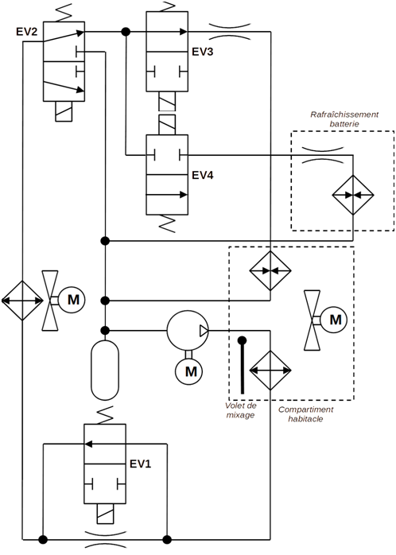

OC1

COND

EVAP

COMP

OC2

ACC

ECH

QC.6 /

État électrovanne : 0 = repos 1 = alimentée

|  |  |  |  |  |
| --- | --- | --- | --- | --- |
| Électrovanne | Rafraîchissement habitacle | Rafraîchissement batterie | Rafraîchissement habitacle + batterie | Chauffage habitacle |
| EV 1 | **0** | **0** | **0** | **1** |
| EV 2 | **0** | **0** | **0** | **1** |
| EV 3 | **0** | **1** | **0** | **0 ou 1** |
| EV 4 | **1** | **0** | **0** | **0** |

QC.7 /

Les composants sont

entre 1 et 2 : Compresseur COMP

entre 2 et 3 : l’échangeur interne (condenseur) COND

entre 3 et 4 : Orifice calibré HP (détendeur) OC2

entre 4 et 1 : Echangeur externe (évaporateur) ECH

QC.8

Point 1 : 10°C et 3 bars

Point 2 : 75°C et 20 bars

Point 3 : 65°C et 20 bars

Point 4 : -2°C et 3 bars

**Partie D**

QD1.1

à 0 km : S0 = 14.3 – 9.1 = 5.2 kW.h/100km

à 2 km : S2 = 15.6 – 10.4 = 5.2 kW.h/100km

à 4 km : S4 = 14,3 – 11,7 = 2.6 kW.h/100km

à 6 km : S6 = 12.2 – 10.2 = 2 kW.h/100km

La surconsommation due au chauffage diminue au cours du trajet à mesure que la température intérieure se rapproche de la consigne.

QD1.2 /

Elle impactera plus pour 5 trajets de 6km puisque l’on subira 5 fois le réchauffage de l’habitacle. Dans le cas d’un seul trajet de 30km, on ne réchauffera qu’une fois l’habitacle, suivi du maintien de température, moins énergivore.

QD1.3 /

La solution proposée par le constructeur est le pré-conditionnement, consistant à réchauffer l’habitacle lorsque le véhicule est en charge. Ainsi, l’électricité du réseau est utilisée et l’autonomie de la batterie n’est pas impactée.

QD2.1 /

La capacité maximale Cmax = 41 x 90.4 / 100 = 37.06 kW.h

QD2.2 /

Le client disposant d’un garage, recharge son véhicule dans le garage pour réduire l’impact de la température ambiante en charge sur la capacité maximale de la batterie.

QD3.1 /

Le travail wcomp = (h4-h1) =408 – 373 = 35 kJ.kg-1

QD3.2 /

L’énergie thermique massique qchaud = 408 – 294 = 114 kJ.kg-1

QD3.3 /

L’efficacité echaud = 114 / 35 = 3.257

QD3.4 /

à 5°C et 0°C : Oui

à -5°C : Non

La pression en sortie de détendeur ne permet pas au système de fonctionner en dessous d’une température extérieure de -2°C.

QD3.5 /

La puissance Pfluide = wcomp . qm = 35 x 0.045 =1.575 kW

QD3.6 /

PEcomp = Pfluide / ηg = 1.575 / 0.65 = 2.423 kW

QD3.7 /

P=U x I donc I = P / U

I12v = 2423 / 12 = 201.9 A

I400v = 2423 / 400 = 6.058 A

Le compresseur est alimenté en 400V ce qui permet une intensité et une perte de chaleur moindre ainsi qu’un dimensionnement faisceau réduit.

QD3.8 /

C80 =11680W.h = 11.68 kW.h

QD3.9 /

P80 = 11680 W

QD3.10 /

T80 = 41000 / 11680 = 3,510 h soit 3 h 30 min et 37 s

QD3.11 /

d80 = 80 x 3.510 = 280.8 km

QD3.12 /

Ptotale = P80 +PEcomp = 11.68 + 2.423 = 14.10 kW

QD3.13 /

ttotal = 41 x Ptotale = 41 /14.10 = 2.908hsoit 2 h 54 min et 28 s

QD3.14 /

dtotale = 80 x ttotal = 80 x 2.908 = 232.6 km

QD3.15

Aperte80 = 100 x (d80 – dtotale) / d80 = 100 x (280.8 – 232.6) / 280.8 = 17.17 %

QD3.16

Aperte50 = 100 x (410 – 276) / 410 = 32.68 %. Quand la voiture roule moins vite donc consomme moins, la consommation de la PAC a plus d’influence.

**Partie E**

QE.1 /

|  |  |  |  |  |
| --- | --- | --- | --- | --- |
|  | Client 1 | Client 2 | Client 3 | Solution envisagée |
| State of Health (SoH) de la  batterie |  | x |  |  |
| Température  ambiante de recharge |  |  | x | Privilégier la recharge  dans un garage l’hiver |
| Classe de consommation  des pneumatiques | x |  |  | Acheter des pneumatiques de meilleure qualité, et utiliser des pneus été à la bonne saison |
| Trajets en pente |  | x |  | Anticiper les points de recharge lors d’un trajet |
| Chauffage habitacle |  |  |  | Baisser la température de chauffage.  Pré-conditionnement |

QE.2 /

Bonnes pratiques